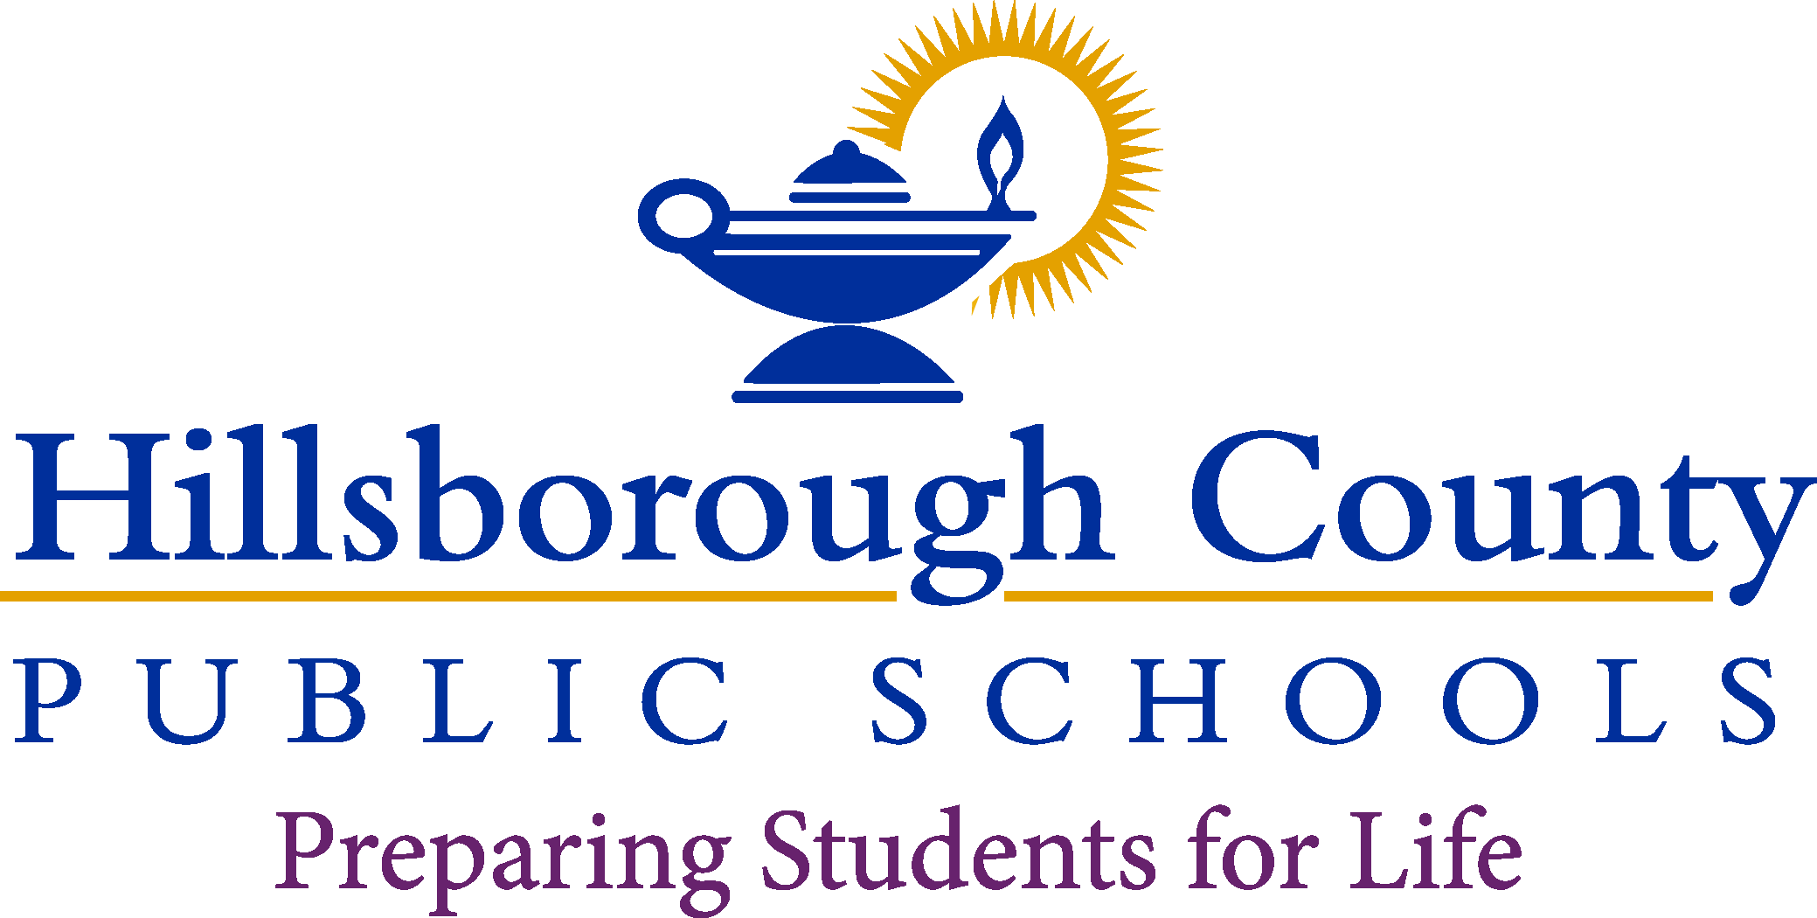

**Superintendent**

Van Ayres

Deputy Superintendent,

Academics and Transformation

Shaylia McRae

Region Superintendent

Matt Hayes

Principal

Angela M. Brown

**School Board**

Jessica Vaughn, Chair

Karen Perez, Vice Chair

Nadia T. Combs

Lynn L. Gray

Stacy A. Hahn, Ph.D.

Patricia “Patti” Rendon

Henry “Shake” Washington

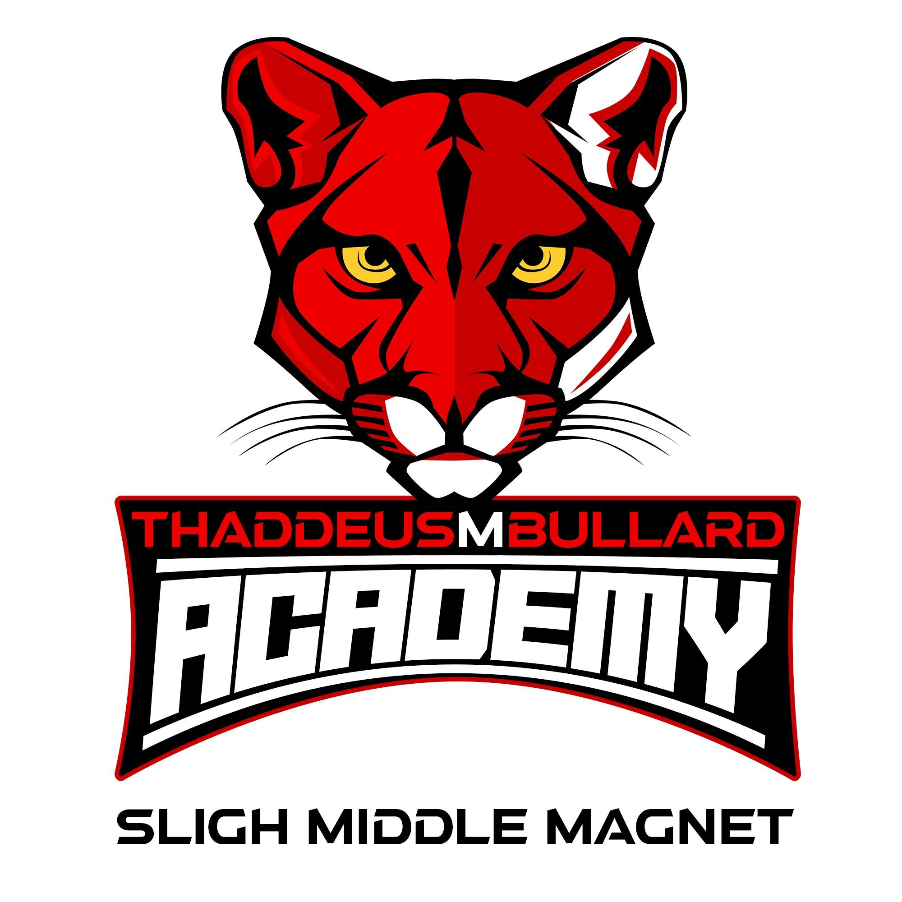

February 17, 2025

Dear Parent/Guardian:

All educators in Florida are monitored to ensure they meet certification and training requirements as mandated by law. Per Florida Statute 1012.42, when a teacher is assigned teaching duties out of the field in which the teacher is certified, the parents of all students in the class shall be notified in writing.

Hillsborough County Public Schools is committed to providing quality instruction for all students and does so by employing the most qualified individuals to teach and support each student in the classroom. The district is assisting our teachers by developing an Individual Professional Development Plan to complete the requirements needed to become in-field.

All of our teachers are certified to teach, although some of them are currently out-of-field and are working on additional areas of certification. You have the right to know the professional qualifications of the teachers or paraprofessionals who instruct your child. Federal law allows you to ask for certain information about your child’s teachers and requires us to give you this information in a timely manner if you ask for it. If you would like more information, please contact the school at (813-276-5596).

The table below lists teachers who are currently out-of-field.

Sincerely,

Angela M. Brown

Angela M. Brown

Principal

|  |  |  |  |  |
| --- | --- | --- | --- | --- |
| **Teacher** | **Classes Taught**  **Assignment(s)** | **Assignment Start Date** | **Certification(s) Held** | **Out-of-Field**  **Area/Classes** |
| Adriana Surin | ELA | 09/2022 | English | ESOL |
| Ava-Gaye Stewart | ELA | 08/2022 | English | ESOL |
| Chandra Davis | Reading | 12/2024 | Reading | ESOL |
| Jerome Howard | Health Sci 7th Grade | 08/2022 | Chemistry & Biology | Medical Skills |
| Joy Dew | Comp Science | 8/2024 | ESE k-12 | MG Science |
| LaTonya Young | ELA | 8/2023 | English, ESE | ESOL |
| Livia Coleman | Comp Science | 8/2022 | General Science | ESOL |
| Maurice Days | Physical ED | 1/2025 | Social Studies/Science | Physical Ed |
| Shaidal McCray | Comp Science | 08/2024 | Physical Ed | MG Science |
| Sylvania Inocent | Int. Reading,1, Critical Thinking | 8/2024 | Social Science 6-12 | English 5-9 |
| Symone Swaby | ESE Support Facilitator | 8/2024 | Physical Ed | ESE |



**Superintendent**

Van Ayres

Deputy Superintendent,

Academics and Transformation

Shaylia McRae

Region Superintendent

Matt Hayes

Principal

Angela M. Brown

**School Board**

Jessica Vaughn, Chair

Karen Perez, Vice Chair

Nadia T. Combs

Lynn L. Gray

Stacy A. Hahn, Ph.D.

Patricia “Patti” Rendon

Henry “Shake” Washington



**Superintendent of Schools**

Addison Davis

**Regional Superintendent**

Kristin Tonelli

**Principal**

Pamela Wilkins

17, Febrero, 2025

Estimados padres encargados:

Todos los maestros en Florida son supervisados para asegurar que cumplan con los requisitos de certificación y capacitación, según lo establece la ley. De acuerdo al Estatuto de Florida 1012.42, cuando un maestro se le asigna una posición docente fuera de su área en la cual se ha certificado, los padres de todos los estudiantes en esa clase serán notificados por escrito.

En las escuelas Título I, se requiere que se notifique a los padres por escrito si su hijo ha sido enseñado durante cuatro semanas consecutivas o más, por un maestro que no cumple con los requisitos de certificación o licencia estatal, o está enseñando en una materia diferente a la de su certificación. Si ustedes desean, pueden solicitar las credenciales del maestro y/o el para profesional del salón de clase de sus hijos.

Las Escuelas Públicas del Condado de Hillsborough están comprometidas a proporcionar una enseñanza de calidad para todos los estudiantes, y lo hace empleando a las personas más capacitadas para enseñar y apoyar a cada estudiante en el salón de clase. El distrito está ayudando a nuestros maestros con el desarrollo de un Plan Individual de Desarrollo Profesional para completar los requisitos necesarios para que sean certificados en esa área.

Todos nuestros maestros están certificados para enseñar, aunque algunos de ellos están actualmente enseñando fuera de su área de certificación, y están obteniendo certificaciones en otras áreas. Usted tiene el derecho de saber las credenciales profesionales de los maestros o auxiliares docentes que están enseñando a su hijo(a). La ley federal le permite solicitar información sobre los maestros de su hijo(a) y al mismo tiempo, nos obliga a proporcionársela en un tiempo adecuado, si usted lo solicita. Si desea más información, por favor comuníquese con la escuela al 813-356-1532.

La gráfica a continuación muestra los maestros que están actualmente enseñando fuera de su área de certificación:

Sincerely,

Angela M. Brown

Angela M. Brown

Principal

|  |  |  |  |  |
| --- | --- | --- | --- | --- |
| **Teacher** | **Classes Taught**  **Assignment(s)** | **Assignment Start Date** | **Certification(s) Held** | **Out-of-Field**  **Area/Classes** |
| Adriana Surin | ELA | 09/2022 | English | ESOL |
| Ava-Gaye Stewart | ELA | 08/2022 | English | ESOL |
| Chandra Davis | Reading | 12/2024 | Reading | ESOL |
| Jerome Howard | Health Sci 7th Grade | 08/2022 | Chemistry & Biology | Medical Skills |
| Joy Dew | Comp Science | 8/2024 | ESE k-12 | MG Science |
| LaTonya Young | ELA | 8/2023 | English, ESE | ESOL |
| Livia Coleman | Comp Science | 8/2022 | General Science | ESOL |
| Maurice Days | Physical ED | 1/2025 | Social Studies/Science | Physical Ed |
| Shaidal McCRay | Comp Science | 8/2024 | Physical Ed | MG Science |
| Sylvania Inocent | Int. Reading,1, Critical Thinking | 8/2024 | Social Science 6-12 | English 5-9 |
| Symone Swaby | ESE Support Facilitator | 8/2024 | Physical Ed | ESE |